**Вариант №1**

<https://www.youtube.com/shorts/9xzX4ACDsEI>

* Создание таблицы transaction и ее наполнение

**create table transactions (**

**transaction_id uint32,**

**user_id uint32,**

**product_id uint32,**

**quantity uint8,**

**price float32,**

**transaction_date date**

**) engine = mergetree()**

**order by (transaction_id);**

**insert into transactions**

**select**

**number as transaction_id,**

**(intdiv(rand(),**

**429496) % 10000) + 1 as user_id,**

**(intdiv(rand(),**

**429496) % 1000) + 1 as product_id,**

**(intdiv(rand(),**

**429496) % 100) + 1 as quantity,**

**round(((rand() % 49500) / 100) + 5,**

**2) as price,**

**todate('2023-01-01') + (intdiv(rand(),**

**429496) % 365) as transaction_date**

**from**

**numbers(100000)**

* Рассчитайте общий доход от всех операций

**select**

**sum(quantity * price) as revenue**

**from**

**transactions**

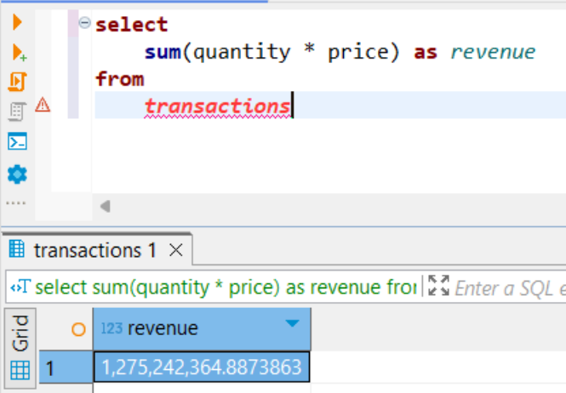

* Найдите средний доход с одной сделки

**select round(avg(revenue), 2) as average_revenue**

**from (**

**select transaction_id, sum(quantity * price) as revenue**

**from transactions**

**group by transaction_id**

**)**

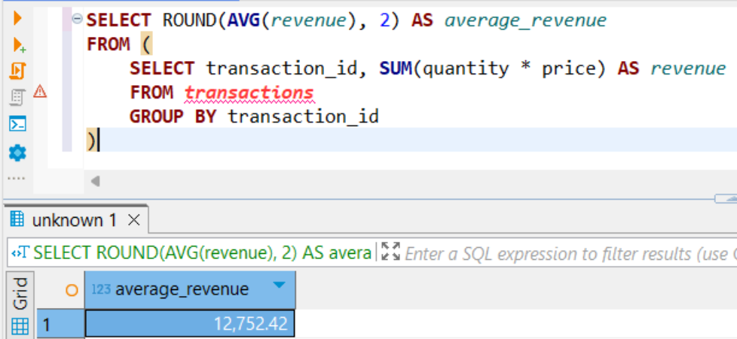

* Определите общее количество проданной продукции

**select**

**sum**(quantity) **as** total_sold

**from**

**transactions**

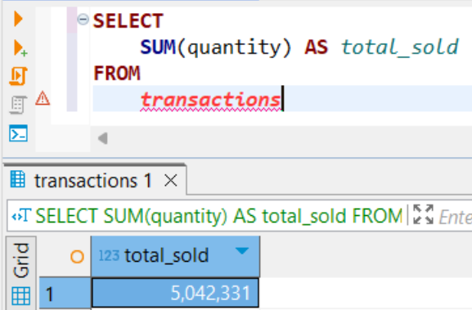

* Подсчитайте количество уникальных пользователей, совершивших покупку

**select**

uniqexact(user_id) **as** unique_users

**from**

**transactions**

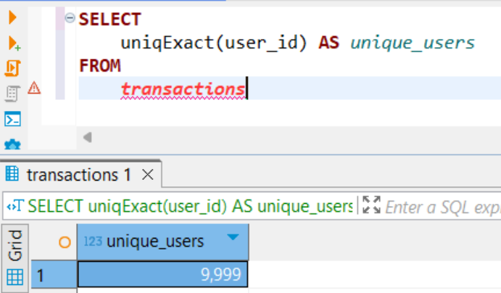

* Преобразуйте `transaction_date` в **строку** формата `YYYY-MM-DD`

**select**

transaction_id,

user_id,

product_id,

quantity,

price,

**formatdatetime**(transaction_date, '%y-%m-%d') **as** formatted_date

**from** **transactions**

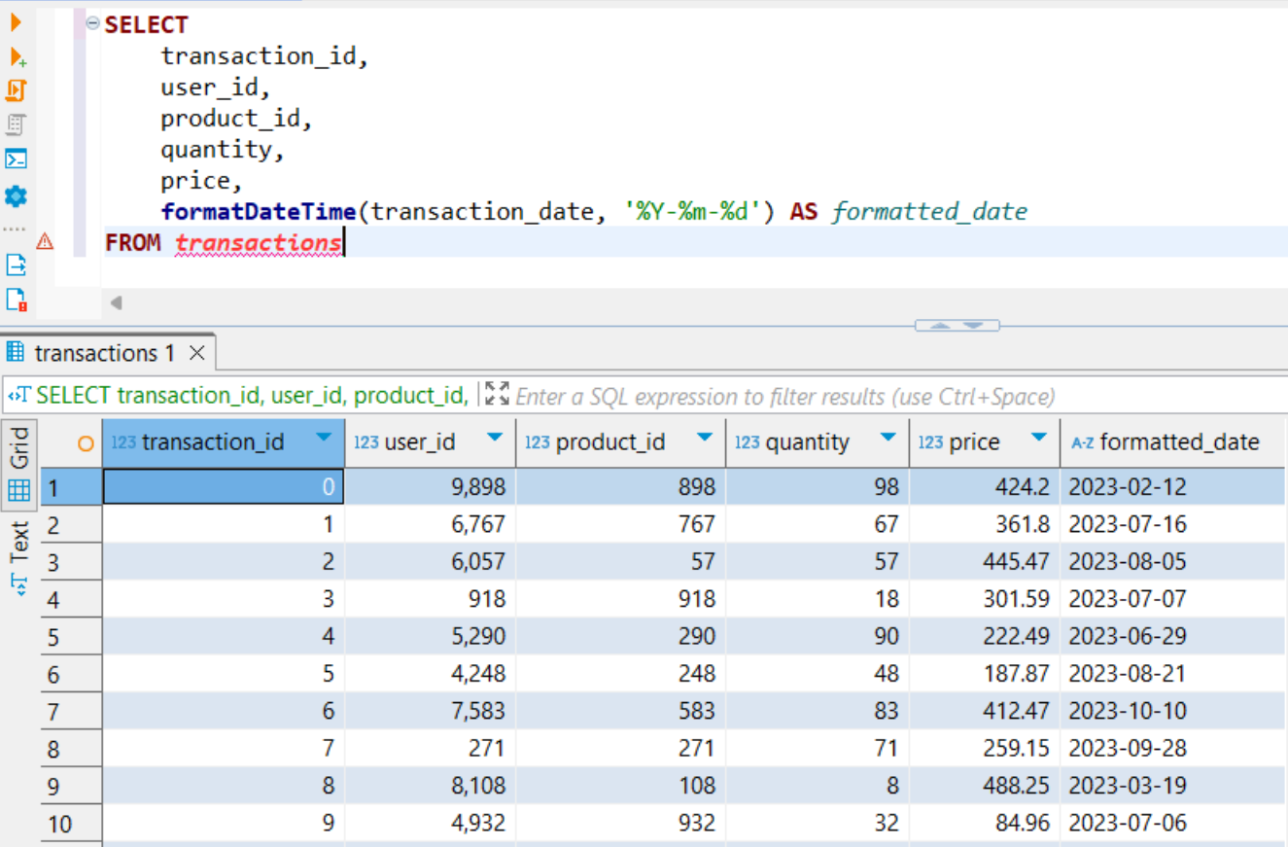

* Извлеките год и месяц из `transaction_date`

**select**

**transaction_id,**

**user_id,**

**product_id,**

**quantity,**

**price,**

**toyear(transaction_date) as year,**

**tomonth(transaction_date) as month**

**from transactions**

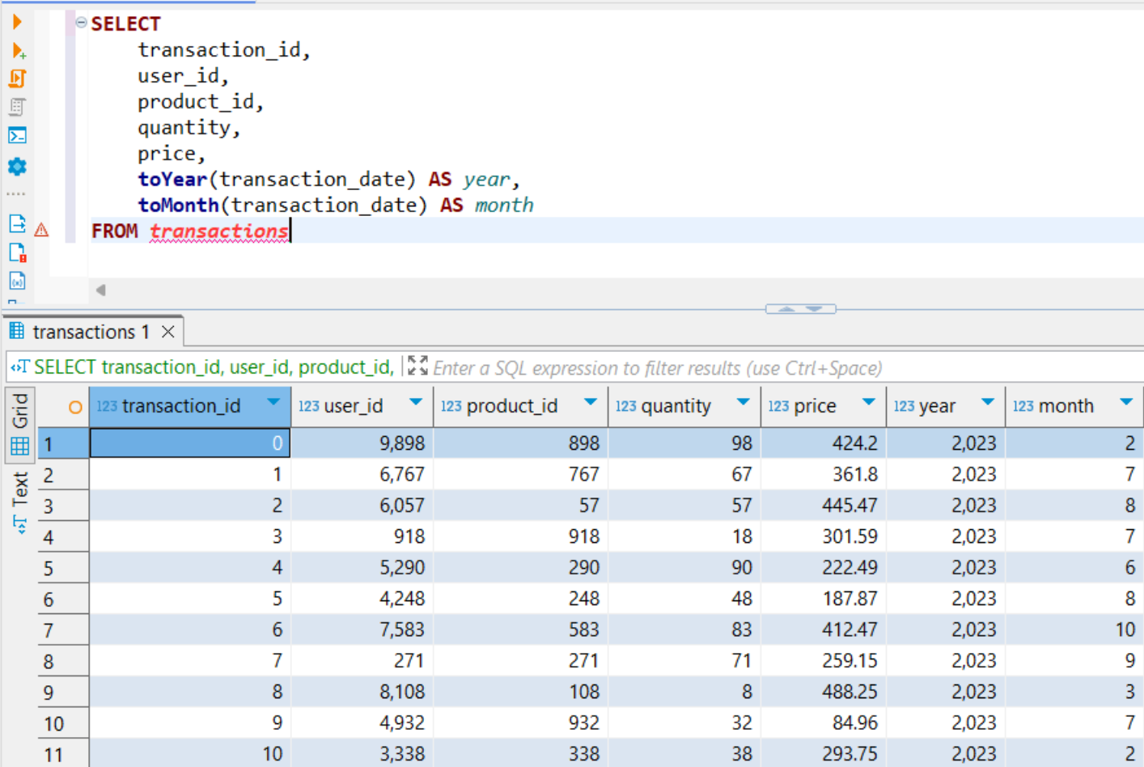

* Округлите `price` до ближайшего целого числа

**select**

**transaction_id,**

**user_id,**

**product_id,**

**quantity,**

**round(price) as rounded_price,**

**transaction_date**

**from transactions**

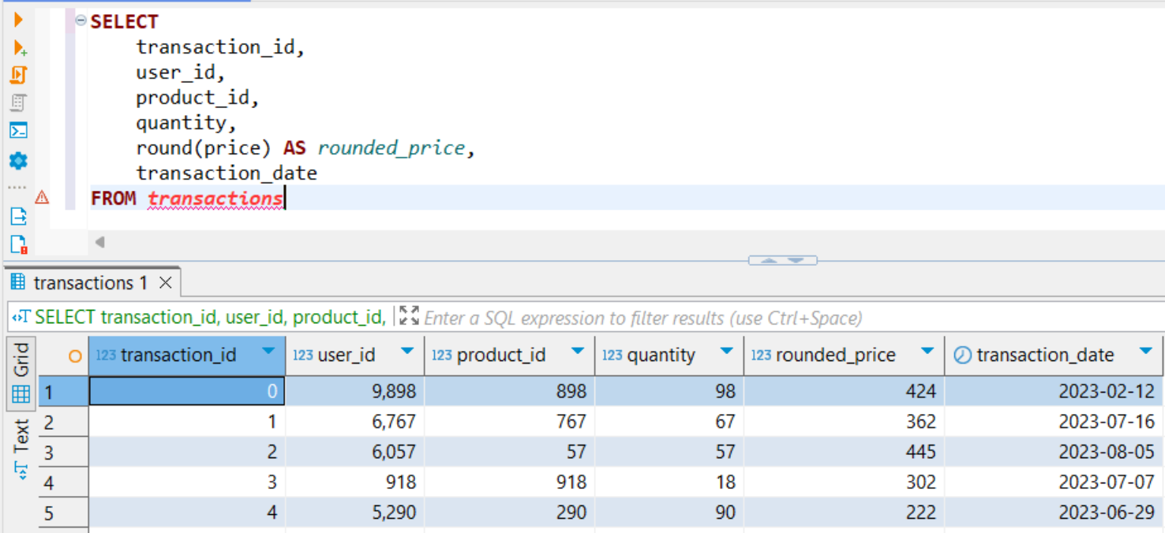

* Преобразуйте `transaction_id` в строку

**select**

**tostring(transaction_id) as transaction_id_str,**

**user_id,**

**product_id,**

**quantity,**

**price,**

**transaction_date**

**from transactions**

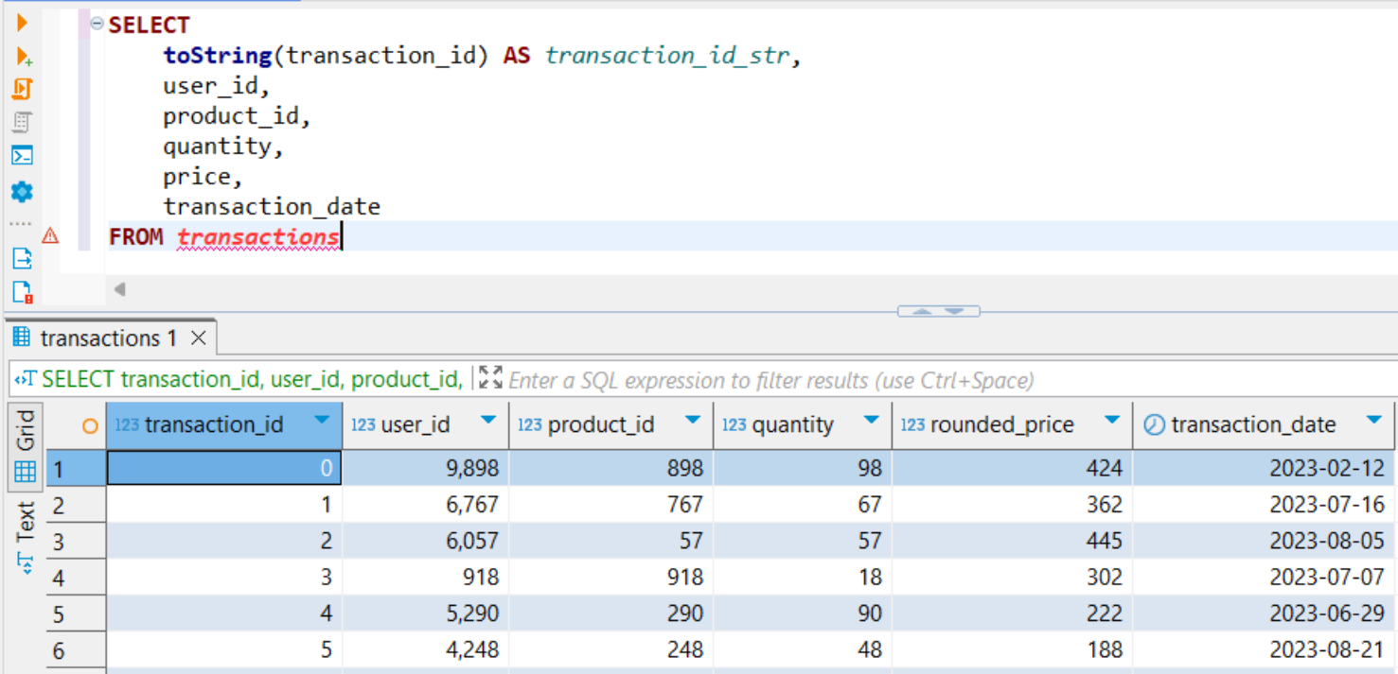

* Создайте простую UDF для расчета общей стоимости транзакции

**create function calculate_total_cost as (quantity, price) ->**

**quantity * price;**

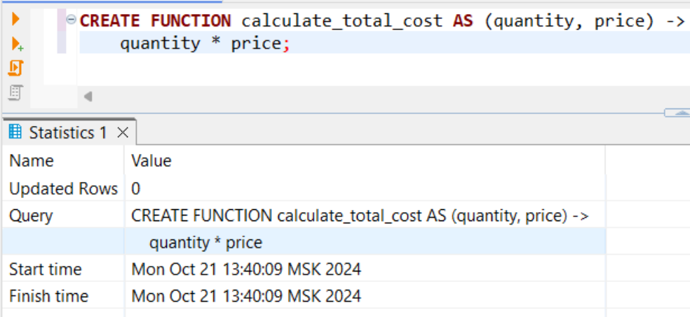

* Используйте созданную UDF для расчета общей цены для каждой транзакции

**select**

**transaction_id,**

**user_id,**

**product_id,**

**quantity,**

**price,**

**calculate_total_cost(quantity, price) as total_cost**

**from transactions;**

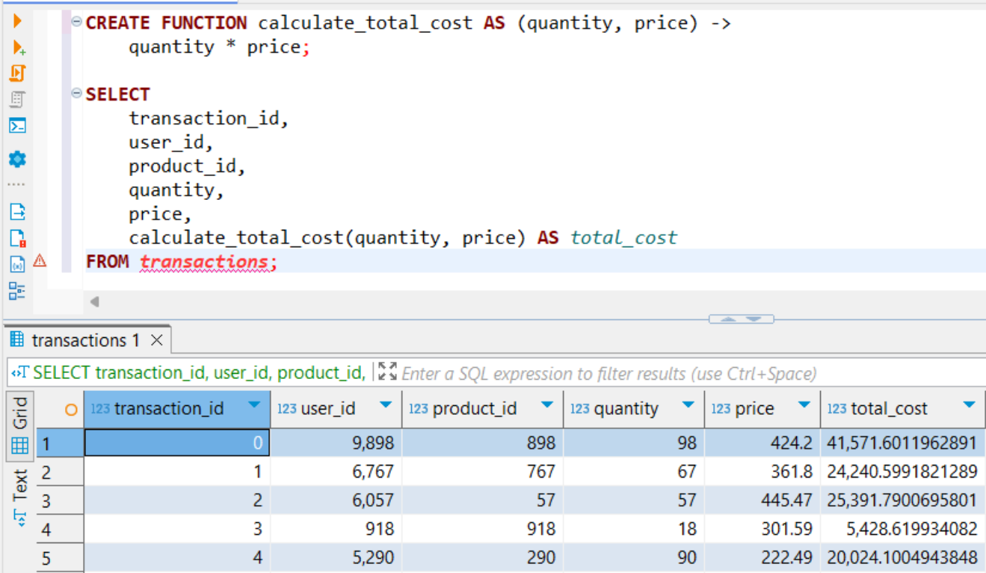

* Создайте UDF для классификации транзакций на «высокоценные» и «малоценные» на основе порогового значения (например, 100)

**create function classify_transaction as (quantity, price, threshold) ->**

**if(quantity * price >= threshold, 'высокоценная', 'малоценная');**

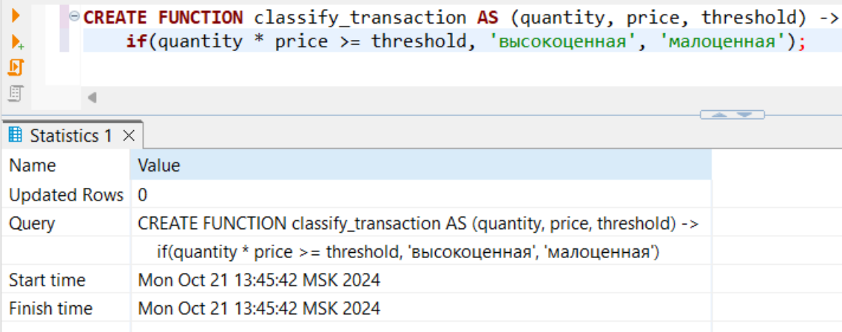

* Примените UDF для категоризации каждой транзакции

**select**

**transaction_id,**

**user_id,**

**product_id,**

**quantity,**

**price,**

**calculate_total_cost(quantity, price) as total_cost,**

**classify_transaction(quantity, price, 100) as transaction_class**

**from transactions**

**order by transaction_id;**

